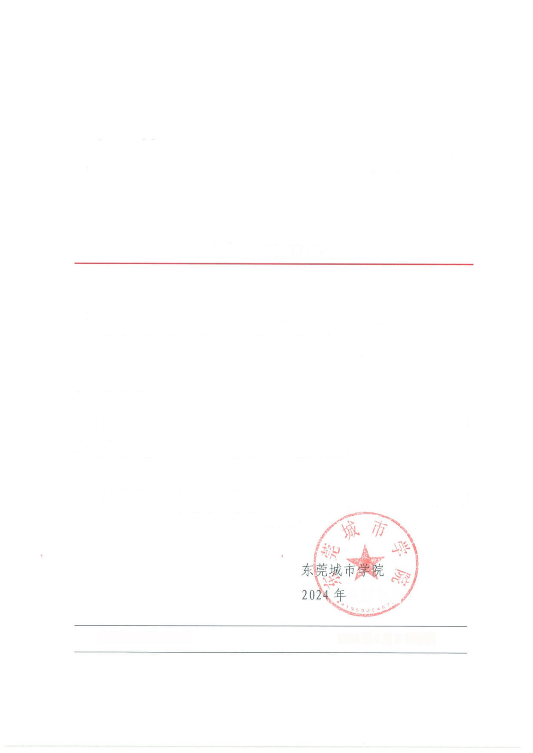

东莞城市学院文件

东莞城〔2024 6 号

关于印发《东莞城市学院高等学历继续教育 （成人本科）学生学费退费管理办法》的通知

校内各单位：
现将《东莞城市学院高等学历继续教育（成人本科）学生学 费退费管理办法》印发给你们，请遵照执行。

印发明细：东莞城市学院高等学历继续教育（成人本科）学 生学费退费管理办法

4 月 9 且 2024 年4 月 9 日印发
东莞城市学院办公室


东莞城市学院高等学历继续教育（成人本科） 学生学费退费管理办法

第一条为规范学校高等学历继续教育学费退费管理，维护 正常的教学秩序，保障学生的合法权益，现根据《东莞城市学院 收费管理办法》，特制定本办法。
第二条学生缴纳学费后，提前结束学业或因故退学，根据
学生实际学习时间，按每学年 10 个月计退剩余学费。学费清退
额=每学年学费标准 + 10 个月 X （ 10-学生实际学习月数），一学 年按 10 个月计算，实际学习时间不足一个月按一个月计算。如 学生注册交费后在开课前办理退学，学校应退还所交学费的 90%。
第三条申请退费按照以下流程办理：
（一）申请退费学生应在《高等学历继续教育（成人本科） 学生退学申请表》（见附件）后附上本人的身份证、银行卡复印 件及银行卡详实信息，由学校继续教育学院根据学生实际学习时 间，计退剩余学费。
（二）继续教育学院教学管理部核实学生学籍、学习时间，
对退费金额做出复核，继续教育学院院长审核后，报分管校领导 审批。
（三）继续教育学院完成学生退学手续后，将《高等学历继 续教育（成人本科）学生退学申请表》报学校财务部，由财务部


审核退费金额，学费退费以分管校领导审批的时间计算退费。财 务部自收到经审批的相关资料起 5 个工作日内，将应退金额转入 学生本人的银行卡中。
第四条本规程只适用于学费退费业务，其它按规定收取的 教材费、考试费等不适用本办法。
第五条本办法由东莞城市学院继续教育学院、财务部负责 解释。
第六条 本办法自发布之日起施行。在执行过程中，如遇上 级教育主管部门出台新政策、新要求，则按新政策执行。

附件：东莞城市学院高等学历继续教育（成人本科）学生退 学申请表

-3 -

